Charmant studio au rez-de-chaussée à proximité de Flagey

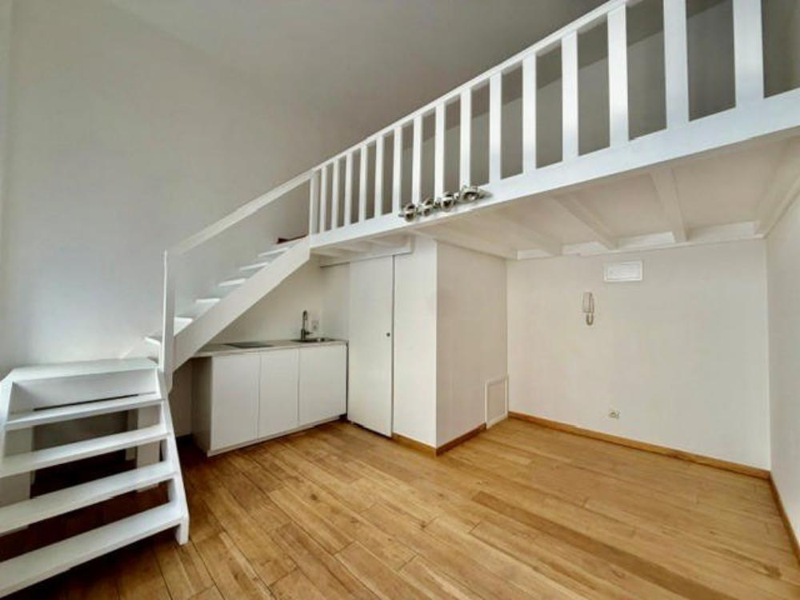

Ixelles (réf. 2987) : Dans une petite copropriété de 3 étages, agréable studio lumineux situé au rez-de-chaussée comprenant une pièce de vie, une cuisine, une salle de bain avec baignoire et WC, ainsi qu’une mezzanine. Excellent investissement grâce à sa localisation recherchée, à deux pas de la place Flagey, à proximité des commerces et des transports en commun. Son agencement fonctionnel offre un beau potentiel locatif.

Infos & Visites Century 21 Boondael 02/660.21.21
OU www.century21boondael.be

Prix : 175.000 €

Rue Van Elewyck, 10 à 1050 Ixelles

Informations générales :

- Affectation du bien : Studio
- Nombre de salle de bains : 1
- Garage / Parking : /
- Terrasse : /
- Jardin : /
- Type de cuisine : Aménagée
- Type de chauffage : Gaz
- Charges mensuelles : 105 €

Surfaces :

- Surface habitable : 35 m²

Photos :
